Київський національний університет імені Тараса Шевченка

Факультет інформаційних технологій

Кафедра технологій управління

**«РОЗРОБКА КОНЦЕПЦІЇ ПРОЕКТУ»**

Практична робота на тему:

## «Дерево цілей»

Роботу виконали

студенти групи УПЗ-11

Яковенко Антон

Яковенко Артем

Перевірила

доцент Кальніченко О. В.

Київ 2019

Дерево цілей

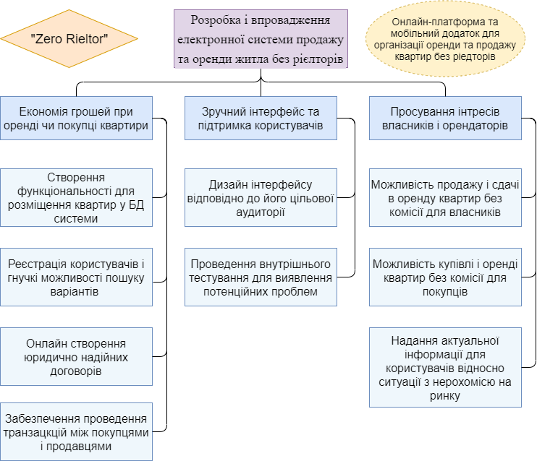

Відповідність цілей методу SMART

Потреби/проблеми

Переплата комісії ріелторам при покупці або оренді житла як зі сторони власників так і зі сторони покупців (орендаторів)

Цілі

* Економія грошей при покупці квартири
  + - * S: Є конкретний результат – кількість заощаджених коштів
      * M: Результат оцінюється кількістю зекономлених грошей
      * A: Досяжна, бо вся логіка платформи напрямлена на спрощення комісій
      * R: Наявність фахівців з розробки, тестування та аналітиків предметної області для розробки додатку дозволить реалізувати задумане
      * T: Є чітко виставлені часові рамки для виконання проекту
* Зручний інтерфейс та підтримка користувачів
  + - * S: Конкретний результат – відгуки користувачів
      * M: Результат оцінюється відношенням позитивних відгуків користувачів до загальної кількості користувачів в системі
      * A: Досяжна при ретельному плануванні елементів платформи та організації підтримки
      * R: Наявність дизайнерів та аналітиків дозволить реалізувати задумане
      * T: Є чітко виставлені часові рамки для виконання проекту
* Просування інтересів власників та орендаторів
  + - * S: Конкретний результат – продані (здані в оренду) квартири
      * M: Результат вимірюється кількістю проданих (зданих в оренду квартир)
      * A: Досяжна при реалізації бізнес логіки системи та рекламі
      * R: Наявність відповідних фахівців дозволить реалізувати задумане
      * T: Чітких часових рамок немає на початку проекту, конкретизуватись будуть в ході впровадження

Висновок

Проаналізовано матеріали лекцій та практичної роботи. Побудовано дерево цілей за заданим проектом, де охарактеризовано основні цілі проекту та надано їх деталізацію. Здобуто навички постановки цілей за методом SMART на прикладі цілей до проекту «Zero Rieltor». Ефективність методу полягає в тому, що поставлені цілі являються досяжними і реалістичними, тому їх послідовне виконання принесе користь при розробці, управлінні та впровадженні задуманої системи. Отже, при грамотному менеджменті й організації, заплановані цілі можуть буди вчасно і якісно виконані.